中标保证金及中标金电子化缴纳指引

一、企业需填写缴款专用Excel表格，表格中付款人名称、付款人手机号、合计金额、收费标准、收费数量、收费金额为必填项，表格填写完毕后发送至招标委员会专用邮箱qingfangchu@mofcom.gov.cn。
二、招标委员会登陆财政部非税收入管理系统，根据企业填写的Excel表格内容生成缴款码，以短信形式发送至付款人手机。
三、企业凭招标委员会发送的缴款码，在财政部指定的12家代理银行缴费（柜台缴纳或网银缴纳）。财政部指定的12家代理银行为：工商银行、农业银行、中国银行、建设银行、交通银行、中信银行、光大银行、兴业银行、招商银行、华夏银行、邮储银行、平安银行。
四、选择网上银行缴款的，按以下程序操作（以工商银行网银为例）：登陆网银-选择“付款业务”-选择“在线缴费”-选择“提交指令缴费”。
（一）缴费类型选择“财税缴款”，省份城市选择“北京”，点击“确定”后，出现如下界面：
财税缴款 | 中央财政非税收入缴款 | PJ13001302z000000001 | 北京 | 财政部
（二）点击上述界面中的“中央财政非税收入缴款”，出现如下界面：
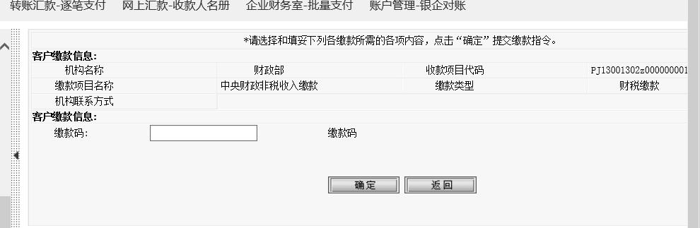
在“缴款码”栏目中输入缴款码，点击“确定”即完成缴款。
五、为保证账目清晰，缴款时须一份申请书对应一笔缴款，付款金额应与申请书金额保持一致，不得几笔款项合付。
六、每次缴款后招标委员会均会为企业发放一个对应编码，企业提交《申领配额招标商品出口许可证证明书》申领资料时须将该编码标注于纸质申请书左上角，以便核对。

